Cahier de charge Tournoi de Golf

Présentation du projet

1.1. Contexte
Le Collège La Cité organise un tournoi de golf annuel auquel peuvent s’inscrire des employés, des retraités et des partenaires commanditaires. La gestion manuelle (inscriptions, paiements, équipes, commandites et réservation des places) entraîne des risques d’erreurs et une charge élevée pour les organisateurs. Le projet consiste à développer une plateforme web centralisée pour simplifier l’organisation et sécuriser le traitement des données et des paiements.

1.2. Objectifs
- Assurer une gestion sécurisée des utilisateurs et des accès administrateurs

- Permettre la création, la configuration et la gestion des tournois

- Offrir un système d’inscription en ligne avec validation automatique des places

- Intégrer un paiement en ligne sécurisé et l’enregistrement des transactions

- Gérer la création et l’organisation des équipes (limite de 4 joueurs)

- Gérer les commandites et leurs quotas associés

- Fournir un tableau de bord administrateur pour le suivi et la gestion globale

Périmètre du projet

Inclus :
- Portail web public : consultation et inscription au tournoi (selon ouverture des inscriptions).
- Espace administrateur sécurisé : gestion des tournois, équipes, commandites, quotas et utilisateurs administrateurs.
- Paiement en ligne (montant dû selon le type d’inscription/commandite).
- Base de données et sauvegarde des informations d’inscription.
- Tests fonctionnels et documentation (guide utilisateur et guide admin).
Exclus (hors périmètre) :
- Gestion sportive en temps réel (scores, classement, cartes de pointage, handicaps).
- Intégration à des systèmes externes du collège (RH, finance) au-delà d’un export simple.
- Module marketing avancé (campagnes courriel automatisées, CRM complet).
- Application mobile native (iOS/Android) – la solution reste web responsive.

2. Description fonctionnelle

2.1. Besoins et exigences métiers

Problématique à résoudre
L’organisation du tournoi de golf du Collège La Cité repose actuellement sur une gestion manuelle ou partiellement centralisée des inscriptions, des paiements, des équipes et des commandites. Cette situation engendre plusieurs difficultés, notamment des risques d’erreurs, un manque de visibilité sur les places disponibles, une gestion complexe des équipes et une charge de travail importante pour les organisateurs.
Le besoin principal est donc de mettre en place une solution web centralisée permettant de gérer efficacement l’ensemble des processus liés au tournoi, tout en respectant les règles métiers spécifiques (quotas, limites d’équipes, types de commandites, sécurité des accès).

Utilisateurs cibles
La solution s’adresse aux utilisateurs suivants :
- Administrateurs
Responsables de la création, de la configuration et de la gestion du tournoi, des équipes, des commandites et des utilisateurs administrateurs.
- Employés et retraités
Participants qui souhaitent s’inscrire au tournoi, créer une équipe ou rejoindre une équipe existante.
- Commanditaires
Personnes ou entreprises qui soutiennent financièrement le tournoi en achetant une ou plusieurs commandites, avec ou sans participation de joueurs.

Scénarios d’utilisation
- L’administrateur se connecte à la plateforme et crée un tournoi.
- L’administrateur configure les paramètres du tournoi (équipes, quotas, commandites).
- L’administrateur ouvre les inscriptions.
- Un employé ou retraité s’inscrit en ligne, effectue le paiement et crée ou rejoint une équipe.
- Un commanditaire choisit un ou plusieurs types de commandite, s’inscrit et fournit les informations requises.
- L’administrateur gère les équipes et corrige les cas particuliers.
- L’administrateur ferme les inscriptions lorsque les limites sont atteintes.

Diagramme de cas :
A) Diagramme Admin :
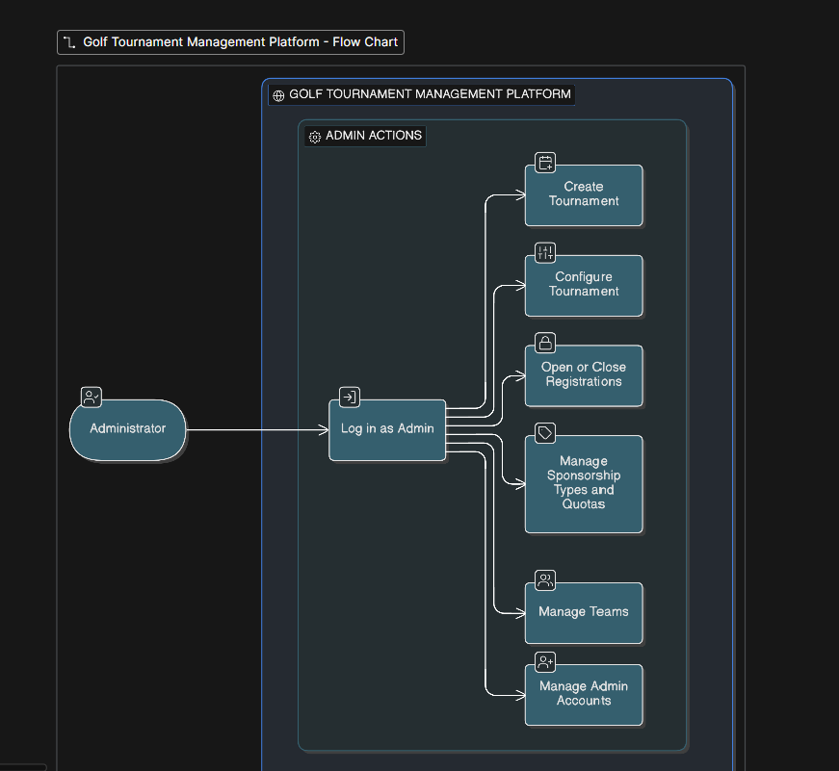

B) Diagramme Participants (Employé/Retraité + Commanditaire)
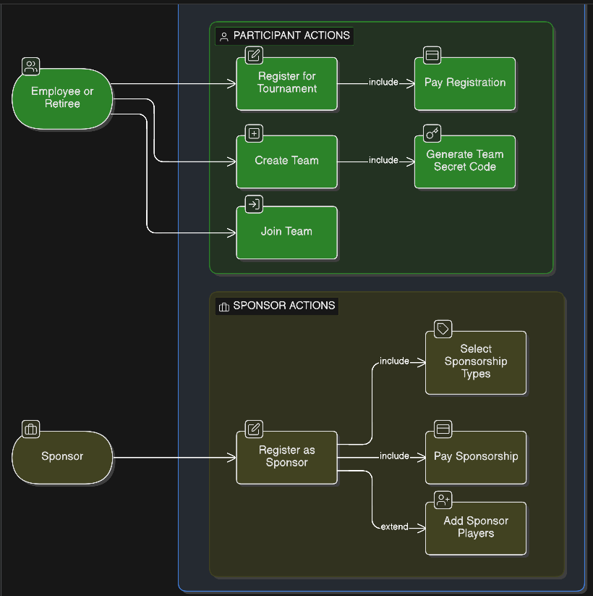

2.2. Fonctionnalités principales
La plateforme devra inclure les fonctionnalités suivantes :
Gestion des utilisateurs et des accès
- Permettre à un administrateur de se connecter afin d’accéder aux fonctionnalités d’administration.
- Permettre à un administrateur d’ajouter et de supprimer d’autres administrateurs, afin d’assurer la continuité de gestion et la délégation des tâches.
- Permettre un accès public au formulaire d’inscription (sans authentification), où l’utilisateur choisit son type de participation (Employé/Retraité ou Commanditaire) et saisit les informations requises.
Gestion des tournois
- Permettre à un administrateur de créer, configurer et supprimer un tournoi (cycle complet de gestion d’un événement).
- Permettre à un administrateur de configurer le nombre d’équipes disponibles pour les employés/retraités, en définissant la règle 4 joueurs par équipe.
- Permettre à un administrateur d’ouvrir et de fermer les inscriptions via un formulaire web, afin de contrôler la période d’inscription.
Gestion des commandites
- Permettre à un administrateur de créer et paramétrer l’ensemble des paramètres des commandites (types/grade de commandites, droits, nombre de places réservées, etc.), afin d’adapter facilement l’événement aux besoins de chaque édition sans modifier le code.
- Permettre à un administrateur de définir un quota de commandites acceptées par type, afin de respecter les limites du tournoi.
- Permettre à un commanditaire de sélectionner un ou plusieurs types de commandites, selon ses choix et la disponibilité.
Inscription des participants (employés/retraités)
- Permettre à un employé/retraité de s’inscrire en ligne sans authentification si des places sont disponibles, en saisissant ses informations personnelles requises et en effectuant le paiement.
- Permettre à un employé/retraité de créer une équipe lors de l’inscription, si la limite d’équipes n’est pas atteinte, et générer automatiquement un code secret de partage.
- Permettre à un employé/retraité de rejoindre une équipe existante via un code secret, uniquement si l’équipe n’a pas déjà 4 joueurs.
Inscription des commanditaires et gestion des joueurs associés
- Permettre à un commanditaire de s’inscrire en ligne si un quota de commandites est disponible pour le type choisi, en fournissant ses informations (incluant entreprise/titre) et en payant le montant dû.
- Permettre au commanditaire de saisir les informations des joueurs lorsque la commandite inclut des places/équipes, afin d’assigner correctement les participants au tournoi.
Gestion des équipes (administration)
- Permettre à l’administrateur de gérer les équipes (ajouter/déplacer/supprimer des utilisateurs dans les équipes) pour corriger des erreurs et gérer les cas spéciaux.
- Permettre à l’administrateur de créer des équipes vides afin de réserver des places à l’avance.
Plateforme web et sécurité
- Rendre l’ensemble des fonctionnalités accessibles via une application web, utilisable sur navigateur.
- Assurer la sécurité de l’authentification et des données sensibles (ex. informations personnelles, paiements, comptes).
- Assurer la protection des actions côté serveur : empêcher tout accès non autorisé aux opérations critiques (admin, inscriptions, paiements, manipulations d’équipes).

2.3. Interface Utilisateur
L’interface utilisateur devra être conçue afin d’offrir une expérience simple, claire et accessible à tous les types d’utilisateurs.

Ergonomie et design
- Interface intuitive et facile à utiliser
- Navigation claire entre les différentes sections
- Design moderne et épuré
- Interface responsive adaptée aux ordinateurs, tablettes et téléphones mobiles
- Formulaires structurés et messages d’erreur explicites

Technologies recommandées
L’interface utilisateur sera développée avec les technologies suivantes :
- React.js
  - Création d’une interface dynamique et réactive
  - Gestion fluide des formulaires et des états (chargement, erreurs, succès)
  - Communication avec le backend via API REST (HTTP)
- HTML5 / CSS3 / JavaScript
  - Structure sémantique et accessible
  - Mise en page moderne et cohérente
- Bibliothèque CSS responsive
  - Utilisation possible de Bootstrap ou Tailwind CSS
  - Facilite la création de composants larges, lisibles et responsives

Wireframes :
  - Page d’accueil

Page principale présentant le tournoi et donnant accès aux sections importantes du site (tournois, sponsors, espace administrateur).



  - Page des sponsors

Permet aux commandites de choisir l’offre que lui convient



  - Page des tournois

Affiche la liste des tournois disponibles avec leurs informations principales et permet d’accéder à l’inscription.



  - Inscription :

- Étape 1 : Informations personnelles

Permet au participant de saisir ses informations personnelles nécessaires à l’inscription.
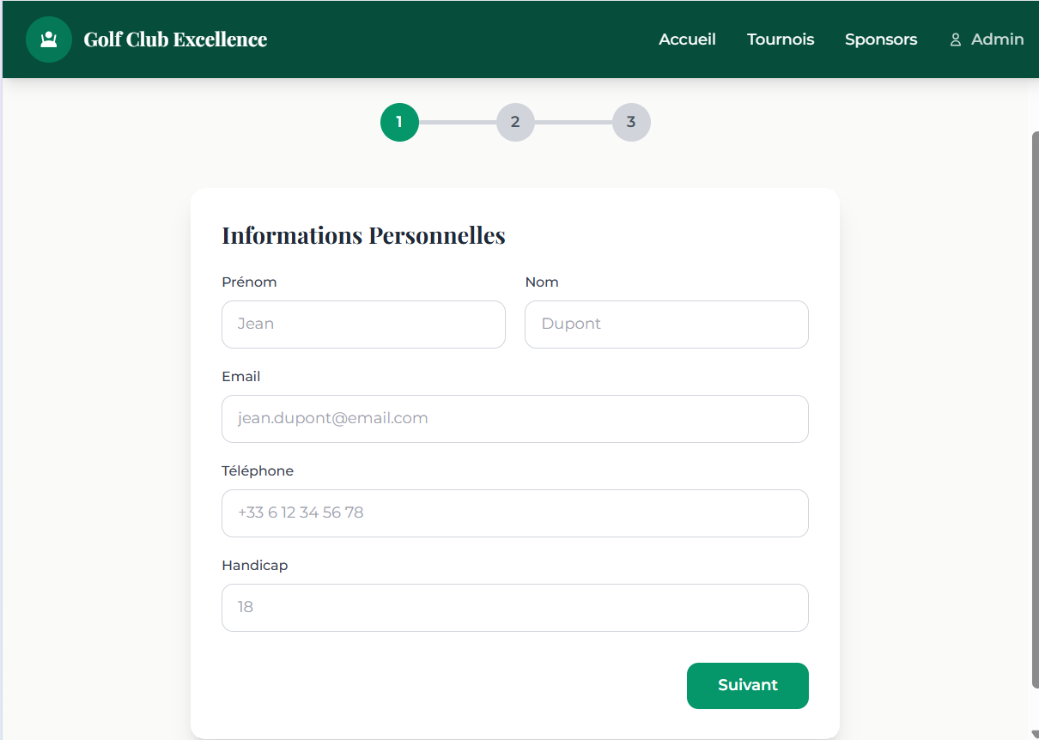

- Étape 2 : Choix du statut

Permet de choisir le type de participant (employé/professeur, retraité ou commanditaire).

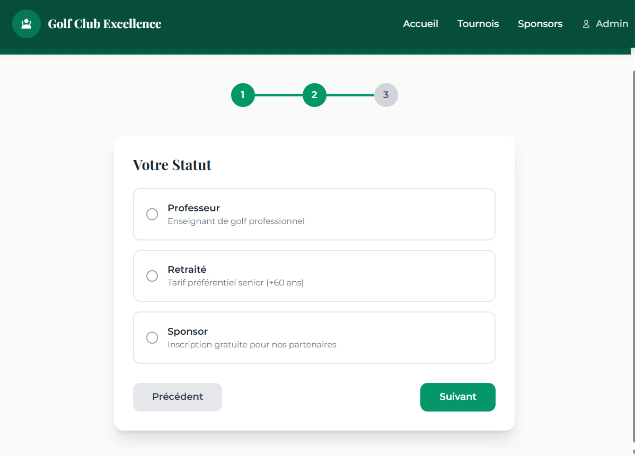
- Étape 3 : Paiement

Affiche le montant à payer, permet de choisir le mode de paiement et de confirmer l’inscription (mode démonstration).

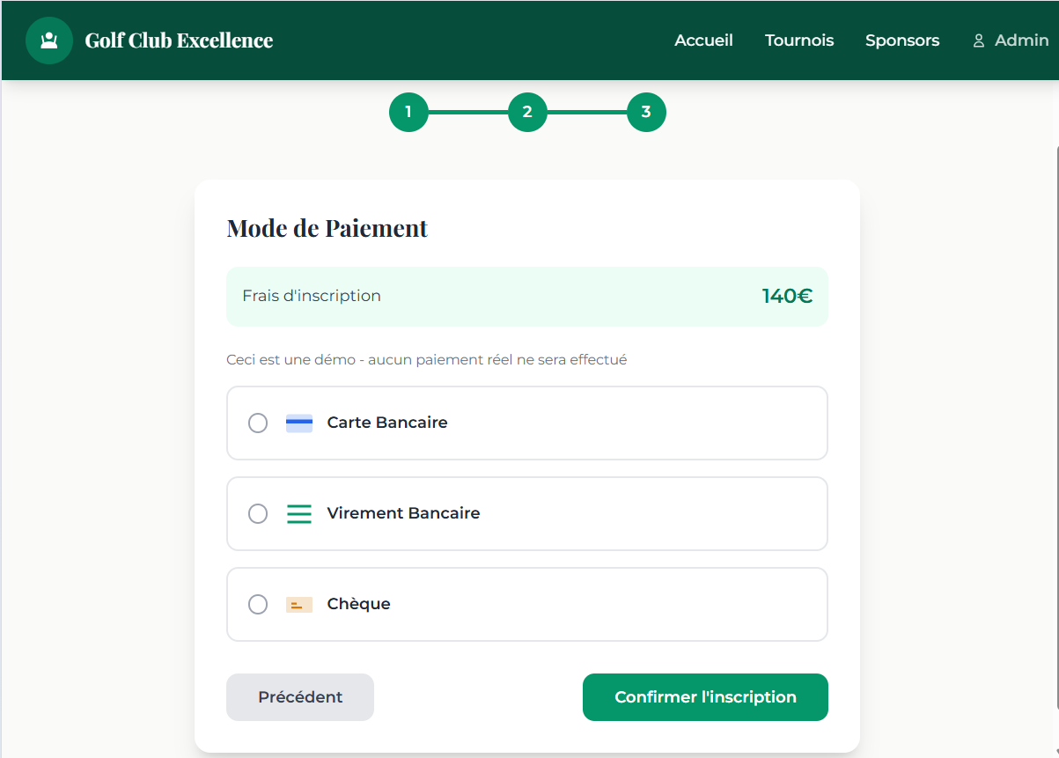

  - Page de connexion administrateur

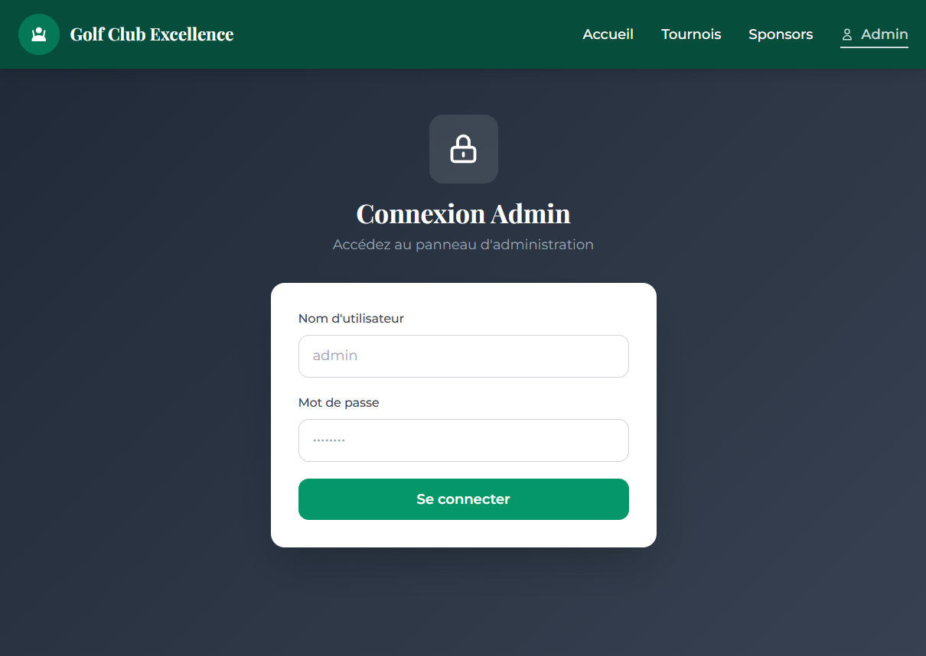
Permet à l’administrateur de se connecter afin d’accéder au panneau de gestion du système.

2.4. Conditions d’utilisation
La plateforme sera accessible via un navigateur web et utilisable dans les environnements suivants :
- Ordinateurs (PC et Mac)
- Tablettes
- Téléphones mobiles

Contraintes et limites
- Une connexion Internet est requise
- L’accès aux fonctionnalités dépend du rôle de l’utilisateur
- Une équipe est limitée à 4 joueurs
- Les inscriptions sont possibles uniquement lorsque le tournoi est ouvert
- Le nombre de places et de commandites est limité selon la configuration du tournoi
- La disponibilité du service dépend du serveur hébergeant l’application

3. Description technique

3.1. Technologies à utiliser

La plateforme sera développée sous la forme d’une application web basée sur une architecture client-serveur.

  - Frontend (côté client)
- React.js
  - Utilisé pour construire l’interface utilisateur (pages publiques, formulaires d’inscription, interface administrateur).
  - Permet une interface dynamique, réactive et responsive (PC, tablette, mobile).
  - Communication avec le backend via des requêtes HTTP (API REST).
- Justification du choix :
- React est un framework moderne largement utilisé pour le développement d’interfaces web dynamiques. Il permet de créer une application modulaire, maintenable et réactive, adaptée aux écrans PC, tablette et mobile.
- De plus, React est enseigné dans la session actuelle dans le cadre du module de Programmation Web Avancée, ce qui permettra à l’équipe d’appliquer directement les concepts et bonnes pratiques vus en cours dans le cadre de ce projet intégrateur.

  - Backend (côté serveur)
- Node.js avec Express.js
  - Utilisé pour implémenter l’API REST.
  - Gère toute la logique métier :
    - Gestion des tournois
    - Gestion des équipes
    - Gestion des inscriptions
    - Gestion des commandites
    - Gestion des utilisateurs administrateurs
    - Gestion des paiements
  - Gère l’authentification par sessions et cookies sécurisés.
- Justification du choix :
Node.js permet de développer un serveur web performant et efficace en JavaScript, tandis qu’Express.js fournit un cadre simple et structuré pour la création d’une API REST. Ce choix permet de centraliser toute la logique métier du projet (gestion des tournois, des équipes, des inscriptions, des commandites et des paiements) côté serveur, ce qui garantit l’application correcte des règles critiques du système (quotas, limites d’équipes, contrôles d’accès).

De plus, Express.js ayant été utilisé dans les sessions précédentes du programme, ce choix permet de réutiliser les compétences déjà acquises par l’équipe et de réduire les risques techniques liés à l’apprentissage d’une nouvelle technologie.

  - Base de données
- PostgreSQL
  - Base de données relationnelle pour stocker :
    - Utilisateurs, tournois, équipes, participants, commandites et paiements.

- Justification du choix :
PostgreSQL est une base de données relationnelle fiable et robuste, adaptée à un système qui gère des données fortement liées (utilisateurs, équipes, tournois, commandites, paiements) et des règles d’intégrité strictes (quotas, limite de joueurs par équipe). Elle permet de garantir la cohérence et la stabilité des données du projet.

  - Authentification
- Sessions côté serveur + cookies HTTPOnly
  - Lorsqu’un administrateur se connecte, une session est créée sur le serveur.
  - Un cookie sécurisé est stocké dans le navigateur.
  - Chaque requête protégée vérifie la session pour autoriser ou refuser l’accès.
- Justification du choix :
L’authentification par sessions permet de garder toute la gestion de sécurité côté serveur sans stocker d’informations sensibles côté client. Les cookies HTTPOnly empêchent l’accès via JavaScript et réduisent les risques de vol de session, ce qui rend cette méthode simple, fiable et sécurisée pour une application web avec des fonctionnalités administratives.

  - Paiement en ligne
- Stripe (mode test / production)
  - Utilisé pour gérer les paiements des inscriptions et des commandites.
  - Le serveur crée une session de paiement Stripe.
  - Le système met à jour la base de données uniquement après confirmation officielle de Stripe.

- Justification du choix :
Stripe est une plateforme de paiement fiable et largement utilisée qui permet de gérer les transactions de façon sécurisée sans que l’application ne manipule des données bancaires sensibles. L’intégration sera effectuée en mode test (sandbox), ce qui permet de simuler des paiements réels sans transaction financière, tout en conservant un flux de paiement réaliste et professionnel pour le projet.
  - Technologies utilisées pour les tests du serveur
Les tests du serveur seront réalisés à l’aide de tests automatisés programmés, permettant de valider le bon fonctionnement des fonctionnalités sans intervention manuelle.

Jest (avec Supertest) pour tester automatiquement les routes serveur, l’authentification, les règles métiers et le contrôle d’accès

Ces tests permettront de détecter rapidement les erreurs et d’assurer la stabilité et la sécurité de la plateforme.

3.2. Architecture du système

Type d’architecture

Le système repose sur une architecture client-serveur en monolithe modulaire :

Client (React) : interface web accessible via navigateur.

Serveur (Node.js/Express) : API REST centralisant la logique métier.

Base de données (PostgreSQL) : stockage persistant des informations.

Système externe (Stripe) : traitement sécurisé des paiements.

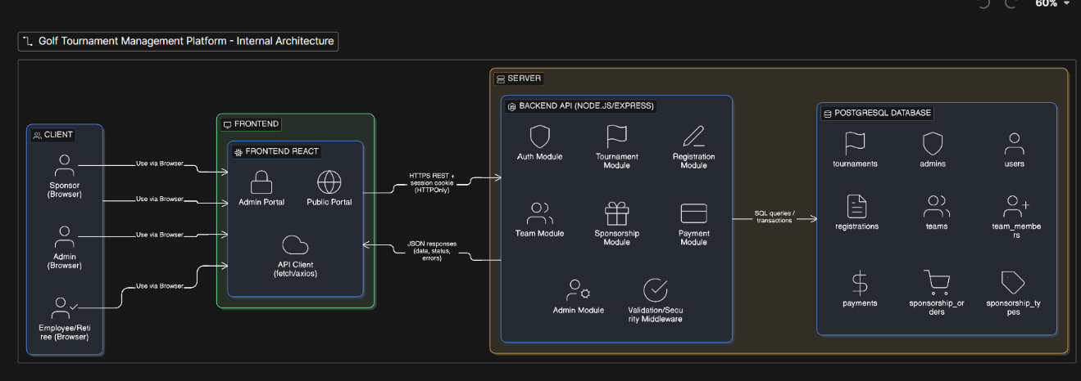
Cette architecture est choisie pour sa simplicité de mise en œuvre, sa maintenabilité et sa cohérence avec l’ampleur d’un projet intégrateur.

Intégration avec Stripe (paiement)
L’application interagit avec Stripe pour sécuriser le paiement :
- Le serveur Express crée une session de paiement Stripe (Checkout) selon le type d’inscription ou de commandite.
- L’utilisateur effectue le paiement sur l’interface Stripe.
- Stripe confirme le résultat via un webhook envoyé au serveur.
- Le serveur met à jour la base de données uniquement après réception de cette confirmation (statut “payé”, réservation des places, etc.).
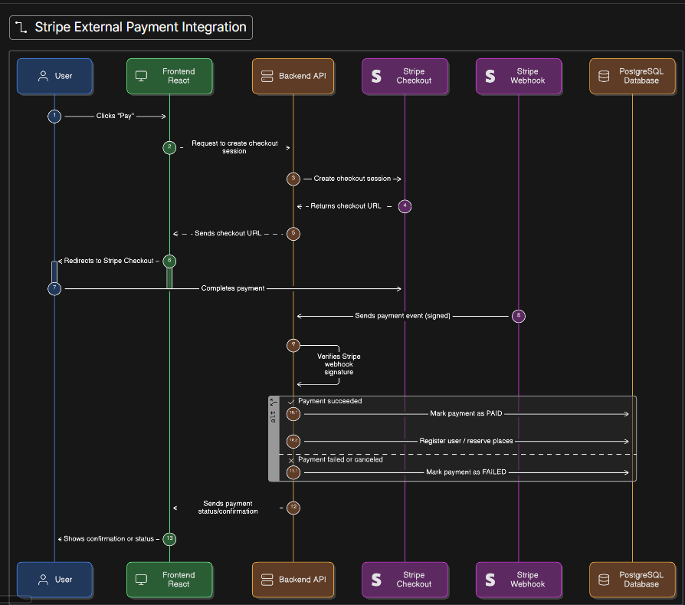

3.3. Sécurité

La plateforme doit garantir la confidentialité des données personnelles, l’intégrité des inscriptions et la protection des opérations critiques (administration, paiements, gestion des équipes). Les mesures suivantes seront appliquées.

3.3.1 Authentification et contrôle d’accès
- Authentification des administrateurs par sessions côté serveur.
- Utilisation de cookies HTTPOnly (et Secure en production) pour empêcher l’accès au cookie via JavaScript.
- Gestion des rôles et permissions (RBAC) :
  - Routes publiques (inscription, consultation)
  - Routes protégées (administration, manipulation d’équipes, gestion tournois/commandites).
- Middleware de protection côté serveur :
  - Refuser tout accès aux endpoints sensibles si l’utilisateur n’est pas authentifié ou n’a pas le rôle requis.

3.3.2 Gestion sécurisée des identifiants
- Mots de passe stockés sous forme hachée (ex. bcrypt), jamais en clair.
- Politique minimale de mot de passe (longueur minimale et complexité de base).
- Limitation des tentatives de connexion et/ou délai progressif en cas d’échecs répétitifs (protection contre brute force).

3.3.3 Sécurité des communications
- Utilisation de HTTPS en environnement de production pour chiffrer les échanges entre le navigateur et le serveur.
- Configuration CORS contrôlée (origines autorisées) afin de limiter les appels API aux clients prévus.

3.3.4 Validation des données et protection contre les attaques courantes
- Validation côté serveur de toutes les entrées (formulaires, paramètres URL, corps JSON).
- Protection contre les injections (SQL/NoSQL) via requêtes paramétrées / ORM.
- Protection contre XSS :
  - Validation/échappement des champs texte affichés.
- Protection CSRF (si cookies utilisés) :
  - token CSRF ou stratégie SameSite adaptée, selon la configuration finale.
3.3.5 Sécurité des paiements (Stripe)
- Aucune donnée bancaire (numéro de carte, CVV) n’est stockée ni traitée par l’application.
- Le paiement est effectué via Stripe Checkout.
- La confirmation de paiement est faite uniquement via webhook Stripe :
  - Vérification de la signature du webhook,
  - Mise à jour de la base de données seulement après confirmation officielle (statut payé/échoué).
3.3.6 Sécurité des données en base
- Contrôles d’intégrité via contraintes (ex. limite de 4 joueurs par équipe, quotas de commandites).
- Accès à la base limité au serveur (identifiants DB non exposés côté client).
- Sauvegarde/backup des données (selon l’environnement d’hébergement) pour prévenir la perte d’informations.

3.4. Performance et scalabilité
- Le système doit offrir un temps de réponse inférieur à 2 secondes pour la majorité des opérations courantes (consultation des pages, envoi de formulaires, navigation dans l’interface).
- Le système doit être capable de supporter environ 150 à 300 utilisateurs simultanés lors des périodes de forte utilisation, notamment durant l’ouverture des inscriptions.
- Afin de limiter la charge serveur et la consommation de ressources, les listes volumineuses (équipes, participants, commanditaires) seront affichées avec pagination et chargement progressif.
- La base de données utilisera des index sur les champs fréquemment recherchés (courriels, identifiants de tournoi, codes d’équipe, statuts de paiement) afin d’optimiser les performances des requêtes.
- L’architecture React + API Express + PostgreSQL permet d’augmenter facilement les ressources du serveur (CPU, mémoire) ou de séparer les composants si une montée en charge est nécessaire.

4. Planification et livrable

4.1. Phases du projet (méthode Scrum)
Le projet sera réalisé sur une durée totale de 14 semaines en suivant la méthode Agile Scrum. Le développement sera organisé en sprints successifs, chacun permettant de livrer des fonctionnalités utilisables et testables. Cette approche favorise l’adaptation continue, la validation régulière et la réduction des risques.
Organisation générale
- Durée d’un sprint : 2 semaines
- Nombre total de sprints : 6 sprints
- Rituels Scrum :
  - Planification de sprint
  - Développement itératif
  - Revue de sprint
  - Rétrospective

Découpage des sprints
Phase 1 — Conception et préparation (avant développement)
- Analyse du cahier des charges
- Définition du Product Backlog
- Conception des wireframes
- Choix des technologies et architecture générale
- Mise en place de l’environnement de développement
Phase 2 — Sprint 1 : Base technique et fondation(Semaines 3 à 6)
- Création de la base de données
- Mise en place de l’architecture client-serveur
- Authentification sécurisée des administrateurs
- Gestion des rôles et des droits d’accès
- Création, modification et suppression des tournois
- Configuration des paramètres (équipes, quotas, inscriptions)
- Ouverture et fermeture des inscriptions
Phase 3 — Sprint 2 : Inscriptions et logique métier principale (Semaines 7 à 10)
- Inscription en ligne sans authentification
- Création d’équipes et génération de codes secrets
- Rejoindre une équipe existante
- Validation des limites (4 joueurs par équipe, capacité)
- Création et gestion des types de commandites
- Gestion des quotas par type
- Inscription des commanditaires
- Intégration du paiement en ligne sécurisé (Stripe en mode test)
- Association des joueurs aux commandites
Phase 4 — Sprint 3 : Finalisation, administration et livraison (Semaines 11 à 14)
- Gestion administrative des équipes (corrections, équipes vides)
- Tableau de bord administrateur
- Optimisation des règles métiers
- Tests fonctionnels et de sécurité
- Tests d’acceptation utilisateur (TAU)
- Tests de performance
- Corrections finales
- Déploiement sur serveur web
- Livraison officielle du projet

4.2. Livrables attendus
À l’issue des sprints, les livrables suivants seront remis au client :
- Plateforme web fonctionnelle
  - Portail public d’inscription
  - Espace administrateur sécurisé
  - Gestion des tournois, équipes, commandites et paiements
- Code source du projet
  - Code front-end et back-end structuré
  - Scripts de création et d’initialisation de la base de données
- Base de données
  - Modèle relationnel conforme aux règles métiers
  - Données persistantes et sécurisées
- Documentation
  - Documentation technique (architecture, sécurité, déploiement)
  - Guide administrateur
  - Guide utilisateur (participants et commanditaires)
- Livrables Agile
  - Product Backlog
  - Planification des sprints
  - Résultats des revues de sprint
  - Plan de tests et résultats
- Service opérationnel
  - Serveur web déployé et accessible
  - Authentification et contrôle d’accès fonctionnels

5. Modalité de validation
Afin de garantir que la plateforme livrée répond aux attentes, besoins et exigences du client (comité organisateur), une validation sera réalisée en plusieurs étapes, selon des procédures formelles.
1) Test d’acceptation utilisateur (TAU)
- Organisation d’une séance de recette avec le client (ou un représentant) basée sur des scénarios d’usage réels.
- Chaque scénario comporte : préconditions, étapes, résultat attendu, résultat obtenu, statut (OK/KO).
- Critère d’acceptation : 100% des scénarios critiques doivent être “OK” avant livraison.
Scénarios TAU (exemples) :
- Admin : connexion, création d’un tournoi, ouverture/fermeture des inscriptions.
- Employé/retraité (sans authentification) : inscription si places disponibles, création d’équipe + génération d’un code, rejoindre une équipe avec code (refus si équipe pleine).
- Commanditaire (sans authentification) : choix de 1+ commandites selon disponibilité, inscription, ajout des joueurs si la commandite inclut des places/équipes (refus si quotas atteints).
- Admin : gestion d’équipes (ajouter/déplacer/supprimer), création d’équipes vides, configuration des types/quota de commandites.
2) Vérification des fonctionnalités spécifiques (tests fonctionnels)
- Vérification systématique des règles métiers et contrôles de saisie, notamment :
  - 4 joueurs maximum par équipe.
  - Limite d’équipes du tournoi respectée.
  - Quotas de commandites par type respectés.
  - Inscription impossible si inscriptions fermées ou capacité atteinte.
  - Validation des champs obligatoires et formats (courriel, téléphone, date).
- Ces vérifications sont réalisées à l’aide d’un jeu de données de test (tournoi, équipes, commandites, cas limites).
3) Tests de sécurité et de contrôle d’accès
- Vérification que seuls les administrateurs authentifiés peuvent accéder aux fonctions d’administration.
- Tentatives d’accès direct aux URL/actions d’administration sans connexion : doit être refusé.
- Vérification des protections côté serveur (ex. contrôle des droits, validation des entrées) et de la protection des données sensibles.
4) Tests de performance (charges réalistes)
- Simulation d’un volume réaliste d’inscriptions et d’actions (ex. plusieurs inscriptions successives, création d’équipes, validation des quotas).
- Mesures : temps de réponse pour les pages et opérations principales (inscription, création/rejoindre équipe, affichage admin).
- Critère : l’application reste utilisable et stable, sans erreurs bloquantes, sous une charge correspondant à un tournoi réel.

5) Technologies utilisées pour les tests du serveur
- Les tests du serveur seront réalisés à l’aide de tests automatisés programmés, permettant de valider le bon fonctionnement des fonctionnalités sans intervention manuelle.

- Jest (avec Supertest) pour tester automatiquement les routes serveur, l’authentification, les règles métiers et le contrôle d’accès

- Ces tests permettront de détecter rapidement les erreurs et d’assurer la stabilité et la sécurité de la plateforme.

5) Procédure de correction et revalidation
- Toute anomalie détectée est documentée (description, étapes, impact, priorité).
- Correction par l’équipe, puis retest du scénario concerné et des fonctions liées (régression).
- Livraison finale lorsque les points critiques sont corrigés et validés.

6) Livrables de validation
- Plan de tests (scénarios + résultats).
- Captures d’écran / preuves de fonctionnement (ou courte vidéo de démo).
- Liste des anomalies et statut de résolution.

6. Conclusion
Ce cahier des charges a pour objectif de cadrer le développement d’une plateforme web simple, sécurisée et adaptée aux besoins du tournoi de golf du Collège La Cité. La solution visera à centraliser la gestion des inscriptions, des équipes, des commandites et des paiements afin de réduire le travail manuel, limiter les erreurs et améliorer l’organisation globale de l’événement. Les fonctionnalités décrites serviront de référence pour la réalisation, les tests et la validation avec le comité organisateur. Toute évolution ou ajout non prévu pourra être traité comme une amélioration future et fera l’objet d’une mise à jour du présent document.

